ВЕСТНИК

Студеновского сельсовета

**Вестник**

**Студеновского сельсовета**

04 февраля 2022г Администрация Выпуск № 4

Студеновского сельсовета

Карасукского района Новосибирской области

**В этом номере**

|  |  |
| --- | --- |
| **Наименование** | **Страница** |
| 1. Отдел надзорной деятельности и профилактической работы по Карасукскому району Новосибирской области:  **«*ГПН ИНФОРМИРУЕТ «*Правила пожарной безопасности в быту»».**  2.**Прямая телефонная линия по теме:**  «О порядке проведения вакцинации детей с 12 до 17 лет против новой коронавирусной инфекции COVID-19». |  |

**Периодическое печатное издание Студеновского сельсовета**

**Карасукского района Новосибирской области**

**Издается с апреля 2007 года**

***ГПН ИНФОРМИРУЕТ***

***«*Правила пожарной безопасности в быту».**

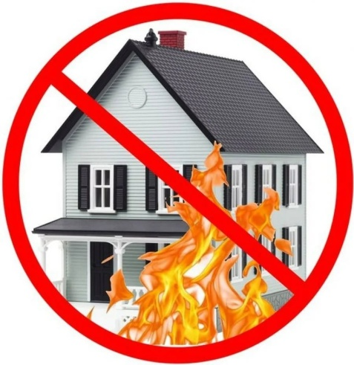Категорически запрещается включать в электросеть неисправные электроприборы. Не размещайте включенные электроприборы близко к сгораемым предметам и материалам.  
Не допускайте одновременного включения в электросеть нескольких мощных потребителей электроэнергии, так как это может привести к перегрузке элнктросети.  
Не следует заклеивать электропровода обоями, пользоваться ветхими элетрическими удлинителями, так как нерушение изоляции электропроводов может привести к короткому замыканию и последующему пожару.   
Никогда не пользуйтесь неисправными (разбитыми или поврежденными) элетровыключателями, электрическими вилками, нельзя соединять электрические провода путем скручивания.  
  
Серьезную опасность представляет использование нестандартных, самодельных предохранителей ("жучков"). Элетросеть от перегрузок и коротких замыканий должна быть защищена заводскими электрическими автоматами (предохранителями).  
  
Регулярно проводите осмотр электропроводки в квартирах и к ее монтажу и ремонту привлекайте только квалифицированных специалистов - электриков.  
Уходя из квартиры или уезжая на какое-то время, обязательно отключайте все электроприборы.  
Не забывайте, что применяемый в быту газ взрывоопасен, поэтому при пользовании газовыми приборами необходимо строго соблюдать правила пожарной безопасности и правила пользования газовыми приборами.  
Никогда не оставляйте газовые приборы без присмотра. Над газовой плитой нельзя сушить белье, не следует наклоняться над газовой плитой при приготовлении пищи, чтобы избежать загорания одежды.  
При наличии запаха газа в помещении нельзя зажигать спички, курить, применять открытый огонь.   
При обнаружения пожара, сразу звоните по телефону 101 или 112 (набор осуществляется и с мобильного, и со стационарного телефонов). Сообщите точный адрес и незамедлительно оповестите соседей о возникшем пожаре.

ОНДиПР по Карасукскому району

«02» февраля 2022 г. № 39 -3-17-17

**Прямая телефонная линия**

**по теме: «О порядке проведения вакцинации детей с 12 до 17 лет против новой коронавирусной инфекции COVID-19»**

В общественной приёмной Губернатора области

**08.02.2022 с 10.00 до 12.00** по бесплатному тел. 8-800-700-84-73 будет проведена «прямая телефонная линия» по теме: «О порядке проведения вакцинации детей с 12 до 17 лет против новой коронавирусной инфекции COVID-19».

В «прямой телефонной линии» примут участие специалисты министерства здравоохранения Новосибирской области.

|  |  |  |
| --- | --- | --- |
| *Редакционный*  *совет:*  *Финадеева С.С.*  *Воронова Л.П.*  *Березина Л.Н.* | *Адрес:*  *Новосибирская область, Карасукский район,*  *с.Студеное, ул. 35 лет Победы*  *41-А* | *Газета отпечатана в администрации Студеновского сельсовета*  *Карасукский район, с.Студеное,ул.35 лет Победы,41А*  *Тираж 15* |